ALCALDIA MUNICIPAL DE USULUTÁN

Nuestra mayor preocupación es la Bio seguridad de los empleados y usuarios que asisten al Palacio Municipal de Usulután, por eso constantemente realizamos jornadas de sanitización en Palacio Municipal..

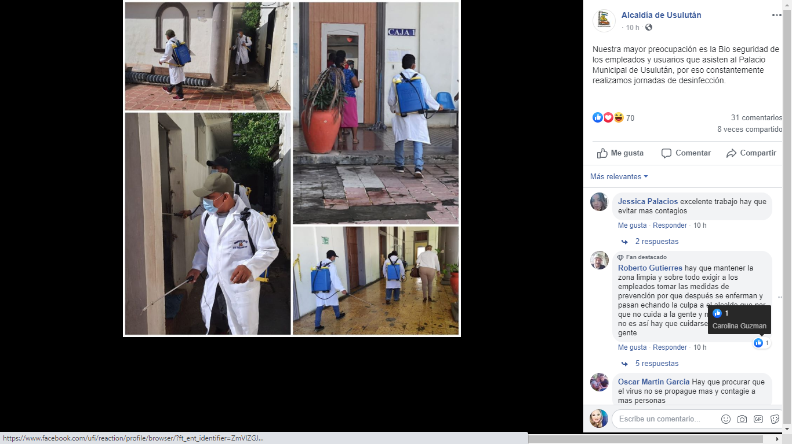
Fecha de ejecución: 27 de julio 2020

